
Association pour l’Accès Santé – Université Paris Cité Année Universitaire 2024-2025

SUJET
Examen Blanc nº 2 PASS UE 4 : Physique
🌟
Durée de l’épreuve : 1h30

A LIRE AVANT DE COMMENCER L’EPREUVE
Vérifiez que les informations saisies sur votre grille QCM sont correctes : nom, prénom, et numéro étudiant.
Les correcteurs liquides ou en ruban de type Blanco, Tipp-Ex et autres sont interdits car chaque question comporte une ligne de droit au remords.
Seule l’utilisation du stylo à bille noir est autorisée pour cocher les grilles.
INFORMATIONS RÉGLEMENTAIRES
- Les questions sans réponse seront considérées comme nulles.
- Une grille QCM est à remplir pour l’ensemble de l’épreuve.
- Veiller à remplir complètement toute la surface des cases choisies.
- Ne pas gratter, ne pas raturer, ne pas mettre de croix ni aucun autre signe.
- Toute fraude ou tentative de fraude fera l'objet de poursuites disciplinaires (Décret n°92-657 du 13 juillet 1992). Tout signe distinctif porté sur la grille QCM pouvant indiquer sa provenance constitue une fraude.
- Les calculatrices sont autorisées.
- Aucun candidat n'est admis à quitter la salle d'examen avant la fin de l'épreuve.
RECOMMANDATIONS SPÉCIFIQUES À L’ÉPREUVE

INFORMATIONS SUR L'ÉPREUVE
Le sujet contient 10 pages numérotées de 2 à 12 et comporte 19 questions. Merci de vérifier au début de l’épreuve que le sujet est complet.

Exercice 1 : Plongée en eau trouble
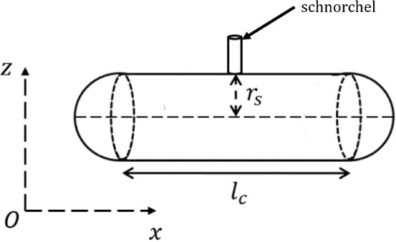
Un schnorchel est un tube d’air rétractable présent dans les sous-marins permettant à ces derniers d’alimenter en air frais leur intérieur et leur moteur diesel. Ce tube creux peut être hissé en dehors de l’eau, au contact de l’air, alors même que le sous-marin reste immergé pour rester discret et limiter les risques d’être détecté. Le capitaine du sous-marin pilote son véhicule pour rejoindre sa colonie.
Nous pouvons assimiler la forme du sous-marin à un
cylindre de longueur 𝑙_{𝑐} = 60 𝑚 et de rayon 𝑟_{𝑠} = 5 𝑚 avec à ses deux extrémités, des demi-sphères de même rayon. On néglige le volume du schnorchel par rapport au volume du reste du sous-marin.
On considère que l’on se situe dans un référentiel terrestre supposé galiléen et que tous les gaz étudiés sont parfaits. On donne la constante des gaz parfaits 𝑅 = 8,31 𝑆. 𝐼 et le nombre d’Avogadro 𝑁_{𝑎} = 6,02 × 10²³ 𝑚𝑜𝑙⁻¹.
Dans un premier temps, le sous-marin se trouve sous l’eau avec son schnorchel fermé. On mesure dans le sous-marin une température 𝑇_{𝑠} = 25°𝐶 et une fraction en dioxygène de 𝑝_{𝑂2} = 21%. De plus, on considère que l’air n’est composé que de 𝑂₂(¹⁶𝑂) et de 𝑁₂ (¹⁴𝑁).

Question 1 On considère dans l’air du sous-marin un nombre de particules d’𝑂₂ de 𝑁(𝑂₂) = 3 × 10²⁸. Laquelle (lesquelles) des propositions suivantes est (sont) exacte(s) :
- La pression 𝑃 d’un mélange de gaz considérés comme parfaits est la somme des pressions partielles 𝑃_{𝑖} de chaque espèce présente
- Le nombre de mol d’𝑂₂ est de 𝑛(𝑂₂) = 4,98 𝑘𝑚𝑜𝑙
- Le nombre de mol de 𝑁₂ est de 𝑛(𝑁₂) = 1,88 × 10⁸ 𝑚𝑚𝑜𝑙
- La masse molaire de l’air est de 𝑀(𝑎𝑖𝑟) = 28,8 𝑔 ⋅ 𝑚𝑜𝑙⁻¹
- La masse molaire de l’air est de 𝑀(𝑎𝑖𝑟) = 14,4 𝑔 ⋅ 𝑚𝑜𝑙⁻¹

Question 2 On s’intéresse à la pression régnant au sein du sous-marin (que l’on considère constante) avec son schnorchel fermé. Laquelle (lesquelles) des propositions suivantes est (sont) exacte(s) :
- La pression à l’intérieur du sous-marin vaut environ 𝑃_{𝑆} = 9,4 × 10³ 𝑃𝑎
- La pression à l’intérieur du sous-marin vaut environ 𝑃_{𝑆} = 1,12 × 10² 𝑘𝑃𝑎
- La pression à l’intérieur du sous-marin vaut environ 𝑃_{𝑆} = 1,35 × 10⁵ 𝑃𝑎
- La pression à l’intérieur du sous-marin vaut environ 𝑃_{𝑆} = 1,94 𝑏𝑎𝑟
- Si on ouvre le schnorchel au contact de l’air, la pression à l’intérieur du sous-marin sera supérieure à la pression atmosphérique car le sous-marin se situe en profondeur par rapport au niveau de l’eau

Question 3 On suppose que la température de l’air dans le schnorchel diminue de 1 Kelvin tous les 200 mètres de profondeur pour cette question uniquement. Laquelle (lesquelles) des propositions suivantes est (sont) exacte(s) :
- Δ𝑃 = Δ𝑉 + Δ𝑇 + Δ𝑛
𝑃 𝑉 𝑇 𝑛
- À concentration molaire constante, la pression varie proportionnellement à la température
- − Δ𝑃 = Δ𝑉 − Δ𝑇 − Δ𝑛
𝑃 𝑉 𝑇 𝑛
- À nombre de mole par unité de volume constant, une augmentation de 10% de la pression de l’air correspond à une augmentation de 10% de la température et une diminution de 10% de la profondeur

- On peut utiliser la formule 𝑃 = 𝑛𝑅𝑇
𝑉
pour calculer la pression dans la mer à une

profondeur donnée en fonction de la température

À travers le hublot de son sous-marin, le capitaine aperçoit alors une bulle de méthane qui remonte à la surface tout en gagnant en volume. Ce phénomène s’explique par la dépression subie par la bulle de méthane au fur et à mesure qu’elle se rapproche de la surface. Mais l’équipage du sous-marin, pas très doué en physique, n’y comprend rien. Le capitaine décide alors de calculer le travail des forces de pression du gaz situées à l’intérieur de la bulle de méthane, noté 𝑊, pour leur expliquer.
Le méthane est considéré comme un gaz parfait et dans cette situation son nombre de mole est constant puisqu’il ne se dissout pas sur les parois de la bulle.
On considère le passage d’une bulle de méthane d’un volume initial 𝑉₁ = 3 𝐿 à un volume final
𝑉₂ = 6 𝐿, à une température constante que l’on considère de 5°C. Le capitaine compte un total de 0,5 mole de molécules de méthane.

Question 4 Soit 𝑝 la pression appliquée par le gaz présent dans la bulle de méthane sur ses parois et 𝑑𝑉 la variation infinitésimale du volume de la bulle de méthane. Laquelle (lesquelles) des propositions suivantes est (sont) exacte(s) :
- Quand la bulle gagne en altitude, son volume augmente
- Quand la bulle gagne en altitude, son volume diminue
- 𝑊 = 𝑝 (𝑉₂ − 𝑉₁)
- 𝑊 = 𝑛𝑅𝑇 ln(𝑉₂) − 𝑛𝑅𝑇 ln(𝑉₁)
- 𝑊 = 1,2 𝑘𝐽

Apercevant la terre à travers son périscope, le capitaine fait remonter le sous-marin. Pour cela, il actionne un petit moteur qui propulse le sous-marin à la surface, très brièvement, si bien que l’on négligera la phase initiale d’accélération du sous-marin et que l’on considèrera que ce

dernier remonte à une vitesse constante 𝑣_{𝑆} = 0,3 𝑚 ⋅ 𝑠 ⁻¹. On donne également 𝜌_{𝑚𝑒𝑟} = 1050 𝑔. 𝐿⁻¹. Dans toute la suite de l'exercice, les frottements sont négligés.

Question 5 Laquelle (lesquelles) des propositions suivantes est (sont) exacte(s) :
- Le poids a une norme strictement inférieure à la poussée d’Archimède, permettant ainsi au sous-marin de remonter à la surface
- 𝜌𝑚𝑒𝑟 = 𝜌𝑠𝑜𝑢𝑠−𝑚𝑎𝑟𝑖𝑛
- La masse du sous-marin est de 5,5 × 10⁶ 𝑘𝑔
- La masse du sous-marin est de 1,8 × 10⁶ 𝑘𝑔
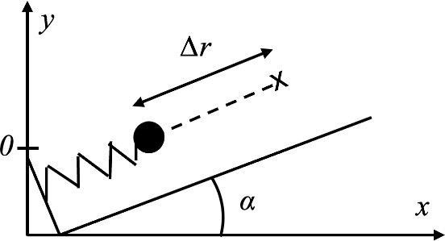
- La masse du sous-marin est de l’ordre de 10³ 𝑘𝑔

Le capitaine décide de tirer un boulet sur la terre ferme pour s’entrainer à la chasse. Pour simplifier le modèle, on approxime le boulet par une bille dans un ressort qui l’éjecte jusqu’au sol. Il étudie la raideur k du ressort avant de se lancer afin de limiter les risques de rater.
Le ressort forme un angle 𝛼 = 20° avec le sol. Le capitaine réalise alors une expérience en plaçant une bille de masse 𝑚 = 200 𝑔 au bout du ressort. Il positionne le ressort à |Δ𝑟| = 20 𝑐𝑚 de sa longueur à vide et le lâche. Le ressort retourne alors à sa longueur à vide, à l’arrêt.
On note 𝐸_{𝑝𝑖} l’énergie potentielle de pesanteur initiale de la bille, 𝐸_{𝑒𝑖} l’énergie potentielle élastique initiale du ressort et 𝐸_{𝑐𝑖} l’énergie cinétique initiale de la bille, 𝐸_{𝑝𝑓}, 𝐸_{𝑒𝑓} et 𝐸_{𝑐𝑓} les énergies respectives une fois le ressort en position de repos et à l’arrêt. Dans la situation finale la bille est sur le point de s’envoler avec une vitesse 𝑣² = 3 (𝑚 ⋅ 𝑠⁻¹)². On considère comme nulle l’altitude initiale de la bille et on néglige la masse du ressort. On ajoute que pour 𝑦 = 0 𝑚, on a 𝐸_{𝑝} = 0 𝐽.
𝑓
On donne 𝑔 = 10 𝑚 ⋅ 𝑠⁻².

Question 6 Concernant l’énergie cinétique de la bille, laquelle (lesquelles) des propositions suivantes est (sont) exacte(s) :
- 𝐸_{𝑒𝑖} = 𝐸_{𝑝𝑓} + 𝐸_{𝑐𝑓}
- 𝐸_{𝑐𝑖} = 𝐸_{𝑝𝑓}
𝑚𝑣2

- 𝑓
2
+ 𝑚𝑔 sin(𝛼) |∆𝑥| = 𝑘|∆𝑥|
2𝑚𝑔 |∆𝑥 |sin(𝛼) + 𝑚𝑣2

- 𝑘 =
𝑓
∆𝑥2

- 𝑘 = 52 𝑁 ⋅ 𝑚⁻¹

Exercice 2 : Electrophorèse

Les deux parties de cet exercice sont indépendantes l’une de l’autre.

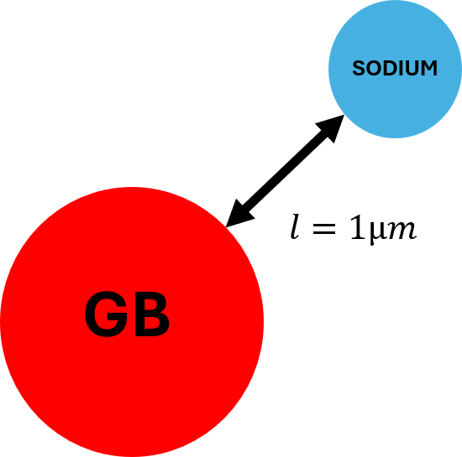
Partie 1 :
Les globules rouges sont des cellules présentes dans le sang, on les considèrera comme des particules de charge 𝑄_{𝐺𝐵} = −2,8 × 10⁻¹² 𝐶. Le sang est composé de nombreuses particules chargées comme des protéines ou bien des ions.
On s’intéresse au comportement d’un ion sodium placé à proximité d’un globule rouge, ce dernier étant source d’un champ électrique, dans un milieu de permittivité 𝜀 = 4,65 × 10⁻⁸ 𝐹 ⋅ 𝑚⁻¹.
On considère que le globule rouge est la source d’un
champ électrique, semblable à celui autour d’une charge ponctuelle. Les deux particules sont séparées d’une distance 𝑙 = 1 µ𝑚.
On donne la charge élémentaire 𝑒 = 1,6 × 10⁻¹⁹ 𝐶, la masse molaire du sodium 𝑀_{𝑠𝑜𝑑𝑖𝑢𝑚} = 23 𝑔 ⋅ 𝑚𝑜𝑙⁻¹, et on rappelle que 𝑁_{𝐴} = 6,02 × 10²³ 𝑚𝑜𝑙⁻¹ le nombre d’Avogadro.

Question 7 Soit 𝐹_{𝑒} la force électrostatique sur l’ion sodium, 𝐸 le champ électrique formé par le globule rouge et 𝑉 le potentiel lié au champ du globule rouge. Laquelle (lesquelles) des propositions suivantes est(sont) exacte(s) :
- Les vecteurs 𝐹⃗⃗⃗_{𝑒}→ et 𝐸⃗→ sont colinéaires de sens opposé
- Les vecteurs 𝐹⃗⃗⃗_{𝑒}→ et 𝐸⃗→ sont colinéaires de même sens
- Les surfaces équipotentielles sont perpendiculaires aux lignes de champ
- 𝑉(𝑙) = 𝑄𝐺𝐵
4𝜋𝜖𝑙²
- ‖𝐹⃗⃗⃗_{𝑒}→‖ = 7,67 × 10⁻¹³𝑁

On cherche maintenant à trouver la vitesse 𝑣′ de l’ion de sodium après qu’il ait parcouru 500 𝑛𝑚 à partir de sa position initiale. On considère que sa vitesse initiale est nulle et on néglige la force de frottements et le poids de l’ion.

Question 8 Calculer 𝑣′. Laquelle des propositions suivantes est exacte :
- 𝑣′ = 2,0 × 10² 𝑚 ⋅ 𝑠⁻¹
- 𝑣′ = 1,05 × 10³ 𝑚 ⋅ 𝑠⁻¹
- 𝑣′ = 6,34 × 10³ 𝑚 ⋅ 𝑠⁻¹
- 𝑣′ = 1,097 × 10⁷ 𝑚 ⋅ 𝑠⁻¹
- 𝑣′ = 4,01 × 10⁷ 𝑚 ⋅ 𝑠⁻¹

Partie 2 :
On effectue maintenant l’électrophorèse horizontale des globules rouges d’un patient, plus précisément de la protéine d’hémoglobine contenue dans ces derniers.
On assimile la cuve à électrophorèse à un condensateur qui génère un champ électrique 𝐸 = 150 × 10³ 𝑚𝑉 ⋅ 𝑚⁻¹, dont les plaques sont de dimensions suivantes : largeur 𝑙 = 3 𝑐𝑚, longueur 𝐿 = 8 𝑐𝑚. Celles-ci sont éloignées l’une de l’autre d’une distance 𝑑 = 25 𝑐𝑚 et séparées par un diélectrique de permittivité 𝜀 = 4,65 × 10⁻⁸ 𝐹 ⋅ 𝑚⁻¹.
Le schéma ci-dessous représente la cuve à électrophorèse horizontale vue de dessus :
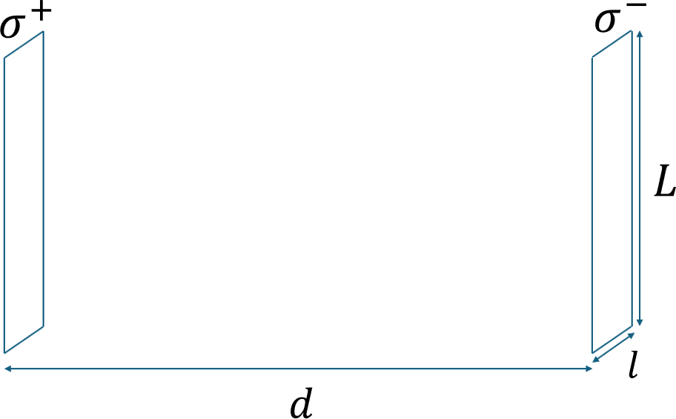

On précise que chaque molécule d’hémoglobine, d’une masse 𝑚 = 64 𝑘𝐷𝑎, abrite quatre ions
𝐹𝑒²⁺, responsables de sa charge électrique qu’on note 𝑞.
On précise que 1 𝑘𝐷𝑎 = 1,66 × 10⁻²⁴ 𝑘𝑔 et on donne 𝑒 = 1,6 × 10⁻¹⁹ 𝐶 la valeur de la charge élémentaire.

Question 9 On considère le champ électrique 𝐸⃗→ généré par la cuve à électrophorèse.

Laquelle (lesquelles) des propositions suivantes est(sont) exacte(s) :
- L’énergie potentielle électrostatique d’une particule de charge constante varie linéairement entre les plaques
- Chacune des plaques contribue pour moitié à la valeur du champ dans la cuve
- Un proton placé en dehors de la cuve près de la plaque positive sera repoussé par celle-ci
- Les charges des deux plaques sont forcément de signe opposé mais peuvent être de valeur absolue différente
- Le champ électrique régnant entre les plaques est identique à celui que créerait autour d’elle une charge ponctuelle isolée

Question 10 Concernant 𝐶 la capacité du condensateur, laquelle (lesquelles) des réponses suivantes est (sont) exacte(s) :
- La seule manière d’augmenter 𝐶 est de rapprocher les plaques du condensateur
- 𝐶 diminue quand la permittivité du milieu augmente
- 𝐶 = 4,46 × 10⁻¹⁰ 𝐹
- 𝐶 = 4,46 × 10⁻⁷ 𝐹
- 𝐶 = 4,46 × 10⁻¹ 𝑛𝐹

La molécule d’hémoglobine traverse la cuve à partir de la plaque positive, de laquelle elle part avec une vitesse initiale nulle, jusqu’à la plaque négative (où le potentiel est nul). On note 𝑣_{𝑓} la vitesse de l’hémoglobine au moment où elle atteint la plaque négative. On néglige les frottements ainsi que l’action du poids.

Question 11 Exprimer et calculer 𝑣_{𝑓}. Laquelle (lesquelles) de ces réponses est (sont) exacte(s) :

- 𝑣_{𝑓}

- 𝑣_{𝑓}
= √2𝑒𝐸𝑑
𝑚

= √8𝑒𝐸𝑑
𝑚

- 𝑣_{𝑓} = 336 𝑚 ⋅ 𝑠⁻¹
- 𝑣_{𝑓} = 672 𝑚 ⋅ 𝑠⁻¹
- 𝑣_{𝑓} = 951𝑚 ⋅ 𝑠⁻¹

En réalité, l’électrophorèse a lieu dans un gel qui provoque des forces de frottements visqueux sur notre hémoglobine, impactant le mouvement de la molécule de façon non négligeable. La migration de l’hémoglobine dans la cuve, de la plaque positive à la plaque négative, dure 1 heure au total. On fait l’approximation que la vitesse finale est égale à la vitesse moyenne de déplacement sur l’entièreté du trajet.
On précise que notre hémoglobine part avec une vitesse initiale nulle.

Question 12 Soit 𝑊(𝐹→) la quantité de travail de la force de frottements visqueux sur l’ensemble du trajet parcouru par la molécule. Laquelle de ces réponses est exacte :
- 𝑊(𝐹→) = 2,4 × 10⁻¹⁷ 𝐽
- 𝑊(𝐹→) = 5,6 × 10⁻¹⁷ 𝐽
- 𝑊(𝐹→) = −4,8 × 10⁻¹⁷ 𝐽
- 𝑊(𝐹→) = −9,6 × 10⁻¹⁷ 𝐽
- 𝑊(𝐹→) = −2,4 × 10⁻¹⁴ 𝐽

Exercice 3 : Alimentation en eau d’un immeuble

Partie 1 : Etude d’un fluide parfait
L’alimentation en eau d’un immeuble nécessite la mise en place d’un grand réseau de canalisation en communication avec un château d’eau.
Nous étudions un immeuble de 5 étages d’une hauteur totale 𝐻_{𝑖𝑚𝑚} = 20 𝑚, avec des étages de hauteur ∆ℎ = 2,5 𝑚. Le château d’eau de hauteur 𝐻₁ = 15 𝑚 est situé à une distance 𝑑 = 100 𝑚 de l’immeuble. Il est alimenté en eau par une nappe phréatique grâce à une pompe électrique qui induit une surpression ∆𝜋 à la sortie de la nappe. Le point 𝐴 est à une hauteur
𝑧_{𝐴} = 2,5 𝑚, et le tuyau qui relie la nappe au château d’eau est de rayon 𝑟₁.
L’eau est acheminée du château jusqu’à l’immeuble par un tuyau au niveau du sol de rayon
𝑟₁ = 80 𝑐𝑚. Une fois arrivé à l’immeuble ce tuyau devient vertical avec un rayon inchangé et crée un embranchement pour chacun des 5 étages. Les tuyaux alimentant chaque étage
possèdent un rayon de 𝑟 = 1 𝑟 , et sont de longueur 𝑙 = 12 𝑚. Le point 𝐷 se situe, lui, au tout
2 3 1
début de la canalisation du rez-de-chaussée, à une hauteur 𝑧_{𝐷} = 0 𝑚.
On considère pour l’instant que l’eau est un fluide parfait incompressible et qu’aux points 𝐶 et
𝐴, l’eau possède une vitesse négligeable (𝑣_{𝐴} = 𝑣_{𝐶} ≈ 0 𝑚. 𝑠⁻¹) et est au contact de l’atmosphère. Pour la première partie de l’exercice, on précise également que les robinets des étages n°1 et 5 sont à la pression atmosphérique car ils sont mal refermés laissant passer une quantité d’eau négligeable.
Voici le schéma illustrant la situation :
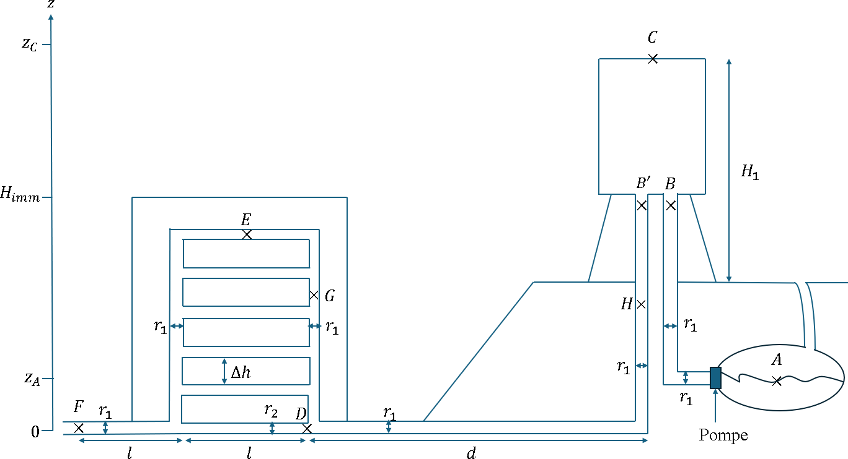

On précise également que 𝐻_{𝑖𝑚𝑚} = 𝑧_{𝐵′} et que 𝑧_{𝐶} = 30 𝑚.
On rappelle que 𝑔 = 9,81 𝑚 ⋅ 𝑠⁻², que 𝜌_{𝑒𝑎𝑢} = 𝜌 = 1 𝑘𝑔 ⋅ 𝐿⁻¹, et que 𝑝_{𝑥} correspond à la pression au point 𝑥.
Pour simplifier les calculs, on considère que l’ensemble du tuyau horizontal reliant le château d’eau à l’immeuble est à une altitude de 𝑧 = 0 𝑚 (donc 𝑧_{𝐷} = 𝑧_{𝐹} ≈ 0).

Question 13 On se place dans la situation de l’énoncé et on considère que 𝑃_{𝑝𝑜𝑚𝑝𝑒} est la puissance de la pompe électrique. Laquelle (lesquelles) des propositions suivantes est(sont) exacte(s) :
- Les lignes de courant sont tangentes en tout point aux vecteurs vitesses de l’eau
- Dans le tuyau horizontal acheminant l’eau du château d’eau à l’immeuble, les vecteurs vitesses sont tous de même norme
- Un fluide parfait ne subit aucun frottement car il est compressible
- |∆𝜋| = |𝑃𝑝𝑜𝑚𝑝𝑒|
𝑄
- |∆𝜋| = |𝑃_{𝑝𝑜𝑚𝑝𝑒}| × 𝑄

Question 14 On se place dans la situation de l’énoncé. Laquelle (lesquelles) des propositions suivantes est(sont) exacte(s) :
- 𝑄_{𝐵′} > 𝑄_{𝐷}
- 𝑄_{𝐵′} ≤ 𝑄_{𝐷}
- 𝑝_{𝐸} > 𝑝_{𝐶}
- 𝑝_{𝐸} = 𝑝_{𝑐}
- 𝑝_{𝐻} < 𝑝_{𝐵′}

Question 15 Calculer ∆𝜋. Laquelle (lesquelles) des propositions suivantes est(sont) exacte(s) :
- ∆𝜋 = 2,69 × 10² 𝑃𝑎
- ∆𝜋 = 1,7 × 10⁵ 𝑃𝑎
- ∆𝜋 = 2,2 × 10⁵ 𝑃𝑎
- ∆𝜋 = 2,7 × 10⁵ 𝑃𝑎

- 𝑝 + 1 𝜌𝑣
² + 𝜌𝑔𝑧
+ ∆𝜋 = 𝑝 + 1 𝜌𝑣 ² + 𝜌𝑔𝑧

𝐵′ 2
𝐵′
𝐵′
𝐴 2 𝐴 𝐴

Le rayon des tuyaux 𝑟₂ ne sera pas pris en compte lors du calcul de l’altitude des différents points.

Question 16 Laquelle (lesquelles) des propositions suivantes est(sont) exacte(s) :
- La vitesse de l’eau arrivant au cinquième étage est inférieure à celle arrivant au premier étage
- La pression de l’eau arrivant au rez de chaussé est supérieure à celle arrivant au quatrième étage
- 𝑄_{𝐷} = 𝑄_{𝐸}

- 𝑣_{𝐵′}
= √2×(𝑝𝐵′−𝑝𝑎𝑡𝑚+𝜌𝑔(𝑧𝐶−𝐻𝑖𝑚𝑚))
𝜌

- 𝑣_{𝐵′}
= √2×(𝑝𝑎𝑡𝑚−𝑝𝐵′+𝜌𝑔(𝑧𝐶−𝐻𝑖𝑚𝑚))
𝜌

Partie 2 : Etude d’un fluide visqueux
À la suite d’un accident sanitaire, une substance est déversée dans le château d’eau ce qui fait qu’on ne peut plus considérer l’eau comme un fluide parfait. On considère donc maintenant l’eau comme un fluide visqueux. On précise que les points du schéma se trouvant dans des canalisations sont au centre de celles-ci.
On négligera les pertes de charge dans le château d’eau, et on ne s’intéressera pas dans cette partie à la canalisation qui relie la nappe phréatique au château d’eau. La viscosité de l’eau vaut
𝜂 = 5 × 10⁻³ 𝑃𝑎. 𝑠⁻¹.
De plus, on négligera les pertes de charges dans les tuyaux verticaux de rayon 𝑟₁ de l’immeuble (et donc la résistance aussi de ces tuyaux) uniquement pour les questions 17 et 18.
On donne 𝑣_{𝐵′} = 1,5 𝑚. 𝑠⁻¹ la vitesse au centre de la canalisation qui va du point 𝐵′ dans le château d’eau à l’immeuble.

Question 17 Soit 𝑄𝐵′ le débit au point 𝐵′, laquelle (lesquelles) des propositions suivantes est (sont) exacte(s) :
- Avec un fluide visqueux, la dissipation d’énergie ne correspond qu’au frottement du fluide sur les parois
- Le profil de vitesse d’un fluide visqueux est parabolique, ce qui signifie que sa vitesse est minimale au centre du tuyau et maximale le long des parois
- 𝑄_{𝐵′} = 𝜋𝑟² × 𝑣_{𝐵′}
1
- 𝑄_{𝐵′} = 3 𝑚³. 𝑠⁻¹
- 𝑄_{𝐵′} = 1,5 𝑚³. 𝑠⁻¹

Question 18 Soit 𝑃 la pression au point D, et 𝑣 la vitesse au point D. On donne 𝑄 = 𝑄′
𝐵
𝐷 𝐷 𝐷
6

Laquelle (lesquelles) des propositions suivantes est(sont) exacte(s) :
- 𝑣_{𝐷} = 6 𝑣𝐵′
1
3
- 𝑣_{𝐷} = 2 𝑣𝐵′

- 𝑃 = 𝑃
+ 𝜌𝑔𝑧 − 9 𝜌𝑣² − 𝑅 𝑄𝐵′

𝐷 𝑎𝑡𝑚
𝐶 2
𝐵′ 6

- 𝑃 = 𝑃
+ 𝜌𝑔𝑧 − 81 𝜌𝑣² − 𝑅 𝑄𝐵′

𝐷 𝑎𝑡𝑚
𝐶 2
𝐵′ 6

- 𝑃
= 𝑃
+ 𝜌𝑔𝑧
− 81 𝜌𝑣2 − 2𝜂(𝐻𝑖𝑚𝑚+𝑑)𝑣𝐵′

𝐷 𝑎𝑡𝑚
𝐶 2
𝐵′

3𝑟2
1

On appelle 𝑅_{𝑡𝑜𝑡} la résistance totale des canalisations entre 𝐵′ et 𝐹, 𝑅₁ la résistance de la canalisation qui relie le château d’eau à l’immeuble, 𝑅₂ la résistance d’une des canalisations de l’immeuble, et 𝑅₃ la résistance de la canalisation sortant de l’immeuble et allant au point 𝐹. On appelle 𝑅₄ la résistance des canalisations verticales de l’immeuble (de rayon 𝑟₁).
On donne 𝑧_{𝐸} = 12,5 𝑚.

Question 19 Laquelle (lesquelles) des propositions suivantes est(sont) exacte(s) :
- 𝑅_{𝑡𝑜𝑡} = 𝑅₁ + 6𝑅₂ + 𝑅₃ + 2𝑅₄
- 𝑅 = 𝑅 + 𝑅2 + 𝑅 + 2𝑅
𝑡𝑜𝑡 1 6 3 4

- 𝑅
= 8𝜂(𝐻𝑖𝑚𝑚+𝑑+𝑙) + 48𝜂𝑙

𝑡𝑜𝑡
𝜋𝑟4

𝜋𝑟4
1
2

- 𝑅
= 8𝜂(𝐻𝑖𝑚𝑚+𝑑+𝑙) + 4𝜂𝑙

𝑡𝑜𝑡
𝜋𝑟4

3𝜋𝑟4
1
2

- 𝑅_{𝑡𝑜𝑡} = 186 𝑃𝑎. 𝑠. 𝑚⁻³

Ce sujet a été réalisé par :
Rédacteurs : Ilyass EL AISSAOUI (RM EB Physique 2024-2025, DFGSM2), Christophe HONG (DFGSM2), Joseph BURAT (DFGSM2), Harold MISCHLER (DFGSM2) et Louis-Victor SO (L.AS
Medphy)

Relecteurs : Joseph BURAT (DFGSM2), Harold MISCHLER (DFGSM2), Christophe HONG (DFGSM2), Adam EL SHIKH ALY (DFGSP2), Ihcène BENALLOU (DFGSM3), Aurélien HELBERT (DFGSP2) et Ilyass EL AISSAOUI (RM EB Physique 2024-2025, DFGSM2)

Testeurs : Louaï HAMLAT (DFGSM2), Ilane LÊ (M2 neurosciences) et Abdusammed YAZICI (1ère année de thèse)
Un grand merci aux VP Tuto PASS :
Tamina MOUHAMED (DFGSM2) et Lisa GRILO SANTOS (DFGSM2)
Et enfin un immense merci aux tuteurs et tutrices de la team Fyzik
Ce support est proposé en collaboration avec l'équipe pédagogique de l'université

Sous la coordination d’Ines BOUZIANE (RM EB de Physique 23-24, DFGSM3) et d’Ilyass EL AISSAOUI (RM EB de Physique 24-25, DFGSM2)
Prenez votre grille en photo avant de la rendre.
Votre note et classement sont disponibles sur le site www.a2sup.fr
Si vous constatez une erreur, envoyez la photo de votre grille sur l’adresse suivante :
grilles@a2sup.fr



L’A2SUP répond à toutes vos questions sur le forum : forum.a2sup.fr

 | ⚠️Les bases du forum⚠️
Question de cours :  Titre du cours Photo/Diapo/Figure/Paragraphe Question | Utiliser la loupe (en haut à droite) Chercher le bon topic | Question Exos/Annales :  QXX (mettre les 2 chiffres ex : Q03) Énoncé  Question
L’A2SUP est connectée ! Pour ne rater aucune info :


